Администрация городского округа город Бор
Нижегородской области

ПОСТАНОВЛЕНИЕ
От 13.05.2020 | № 1993

О присвоении наименования улице в д. Мякотинское

На основании обращения Калинина А.А., руководствуясь п. 27 с. 16 Федерального закона от 06.10.2003 № 131-ФЗ «Об общих принципах организации местного самоуправления в РФ», пп. 27 п. 2.1. Положения об администрации городского округа город Бор Нижегородской области, утвержденного решением Совета депутатов городского округа г. Бор от 16.07.2010 № 13, приказом Министерства финансов Российской Федерации от 05.11.2015 № 171н, администрация городского округа г. Бор постановляет:
1. Присвоить территории, образованной в восточной части деревни Мякотинское городского округа г. Бор Нижегородской области, Российская Федерация (приложение), состоящей из земельных участков, находящихся в частной собственности и предназначенных для индивидуальной жилой застройки, наименование - улица Виталия Калинина, в честь Виталия Николаевича Калинина (1934-2005), уроженца д. Красная Слобода, Почетного гражданина г. Бор, удостоенного звания Заслуженный строитель Российской Федерации, посвятившего многие годы развитию строительной отрасли на территории Борского района.
2. Комитету архитектуры и градостроительства администрации городского округа г. Бор (А.А. Королев) в установленном порядке внести в Федеральную информационную адресную систему сведения согласно п. 1 настоящего постановления.
3. Общему отделу администрации городского округа г. Бор (Е.А. Копцова) обеспечить опубликование настоящего постановления в газете «БОР сегодня» и размещение на официальном сайте органов местного самоуправления www.borcity.ru.

Глава администрации | А.В. Киселев

А.В. Ястребова
37180
Приложение
к постановлению администрации
городского округа г. Бор
от 13.05.2020 № 1993

СХЕМА
расположения улицы в д. Мякотинское

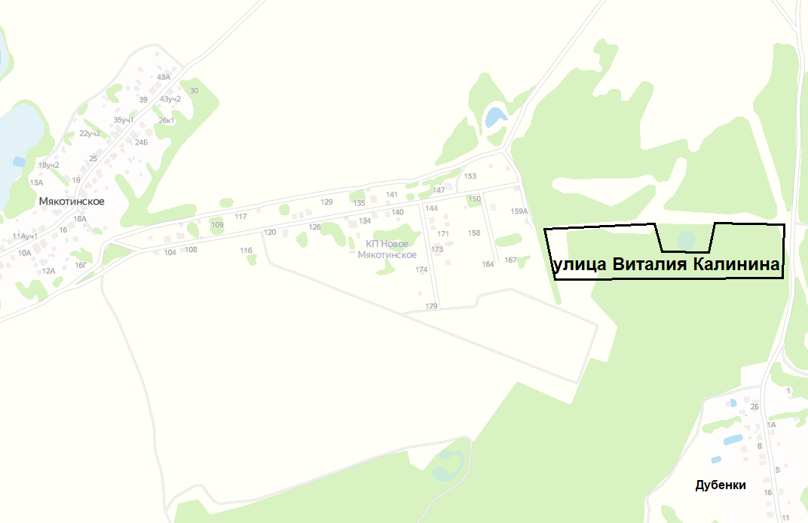

ж/р Боталово-3

